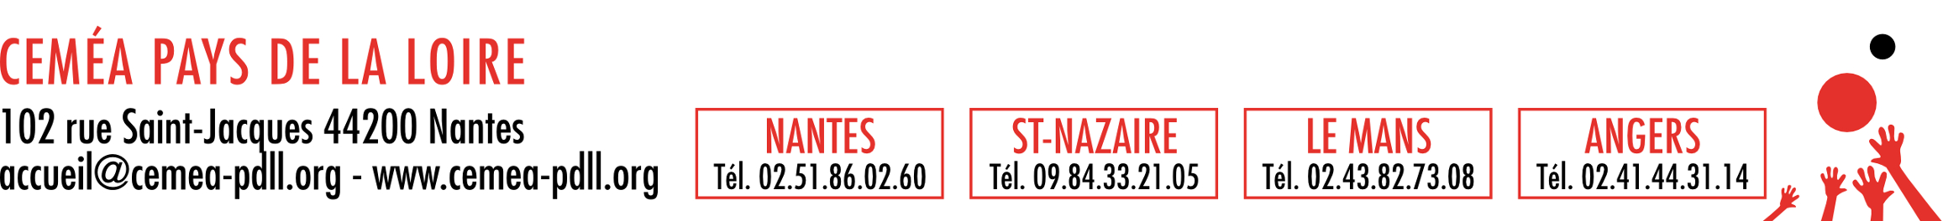
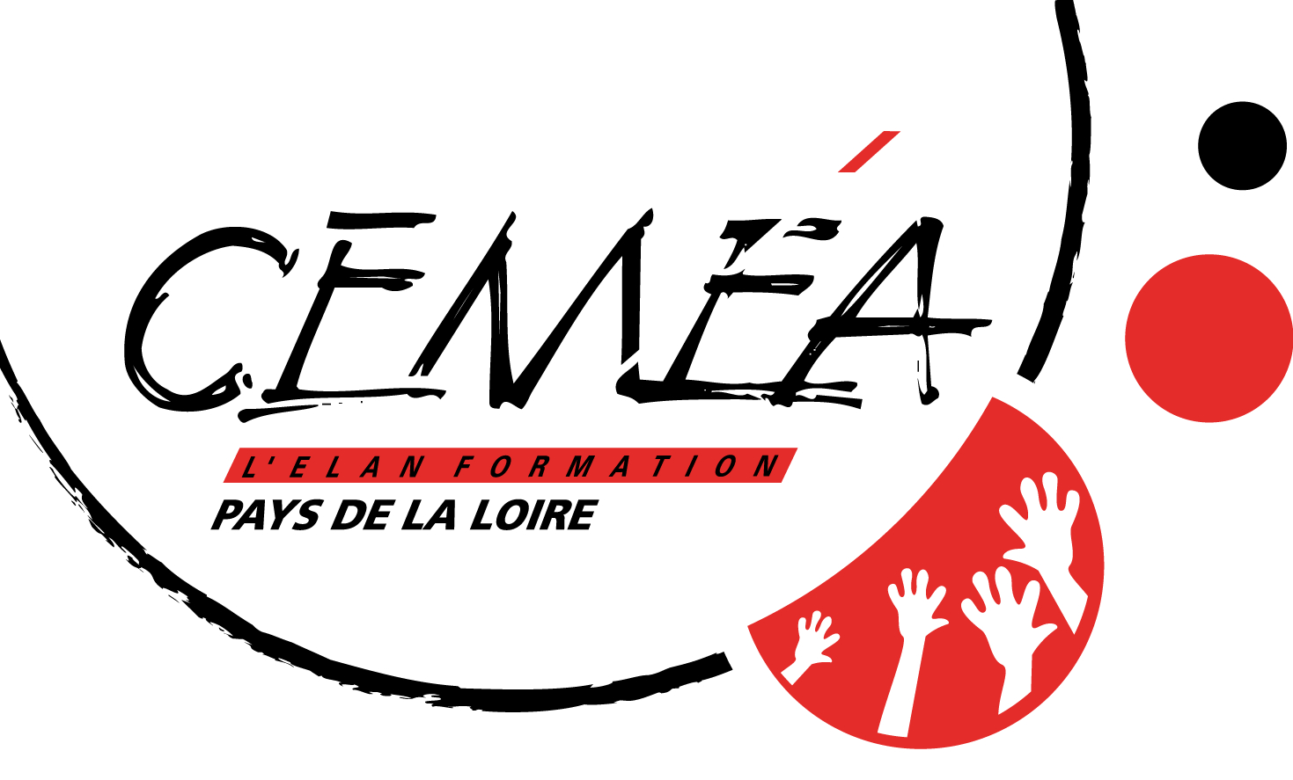
Objet : Communiqué de Presse – CEMEA Pays De La Loire

Suite à un post Facebook communiqué le 28 Février 2019 sur la page des CEMEA Pays de La Loire, concernant un travail scolaire auprès d'une élève de CM2 d'une école de la Périphérie Nantaise, cela suscite de nombreuses réactions. Il s'agit d'un travail en classe sur « Le colonialisme, une œuvre civilisatrice ».
A l'instant où nous écrivons ce communiqué, les journaux Ouest France, Libération et le Nouvel Obs ont déjà publié un article à ce sujet.
Par ce communiqué, nous ne souhaitons pas stigmatiser l'enseignante. Comme le souligne Yannick Le Marec dans l'article de Ouest France, « les recommandations pédagogiques » sur ce sujet « sont dangereusement équivoques ». Pour nous, ce sont donc celles ci qui peuvent amener des enseignant-es à proposer ce type de séquence. Traiter des questions aussi dures, comme le colonialisme ou certains événements mondiaux, nécessite une prise de recul et d'identifier les niveaux et le type de responsabilité.

Demain, 2 Mars 2019, c'est l'ouverture du Printemps du 102. Cette journée sera consacrée à la pédagogie institutionnelle et réunira de nombreu-ses enseignant-es, issu-es de différents mouvements d'Education Nouvelle.
A 12h30, ce sera l'ouverture officielle de ce Festival d'Education Populaire. Les CEMEA Pays de La Loire invitent la Presse, la Radio, les élu-es, les responsables associatifs à venir autour d'un verre de l'amitié à venir échanger sur les questions éducatives qui nous traversent.

Les CEMEA Pays de La Loire se situent au 102 Rue Saint Jacques, 44 200 Nantes.

Les CEMEA Pays de La Loire.

